ДЕПАРТАМЕНТ З ГУМАНІТАРНИХ ПИТАНЬ МІСЬКОЇ РАДИ КОМУНАЛЬНИЙ ЗАКЛАД
«СЕРЕДНЯ ЗАГАЛЬНООСВІТНЯ ШКОЛА №7»
КАМ’ЯНСЬКОЇ МІСЬКОЇ РАДИ

«АНДРІЇВСЬКІ ВЕЧОРНИЦІ В КАМ’ЯНСЬКОМУ»
етнографічна реконструкція народних традицій
автор ідеї Кривенок Олена Миколаївна, класний керівник 8-А класу
художній керівник Дерун Світлана Іванівна, вчитель мистецтва
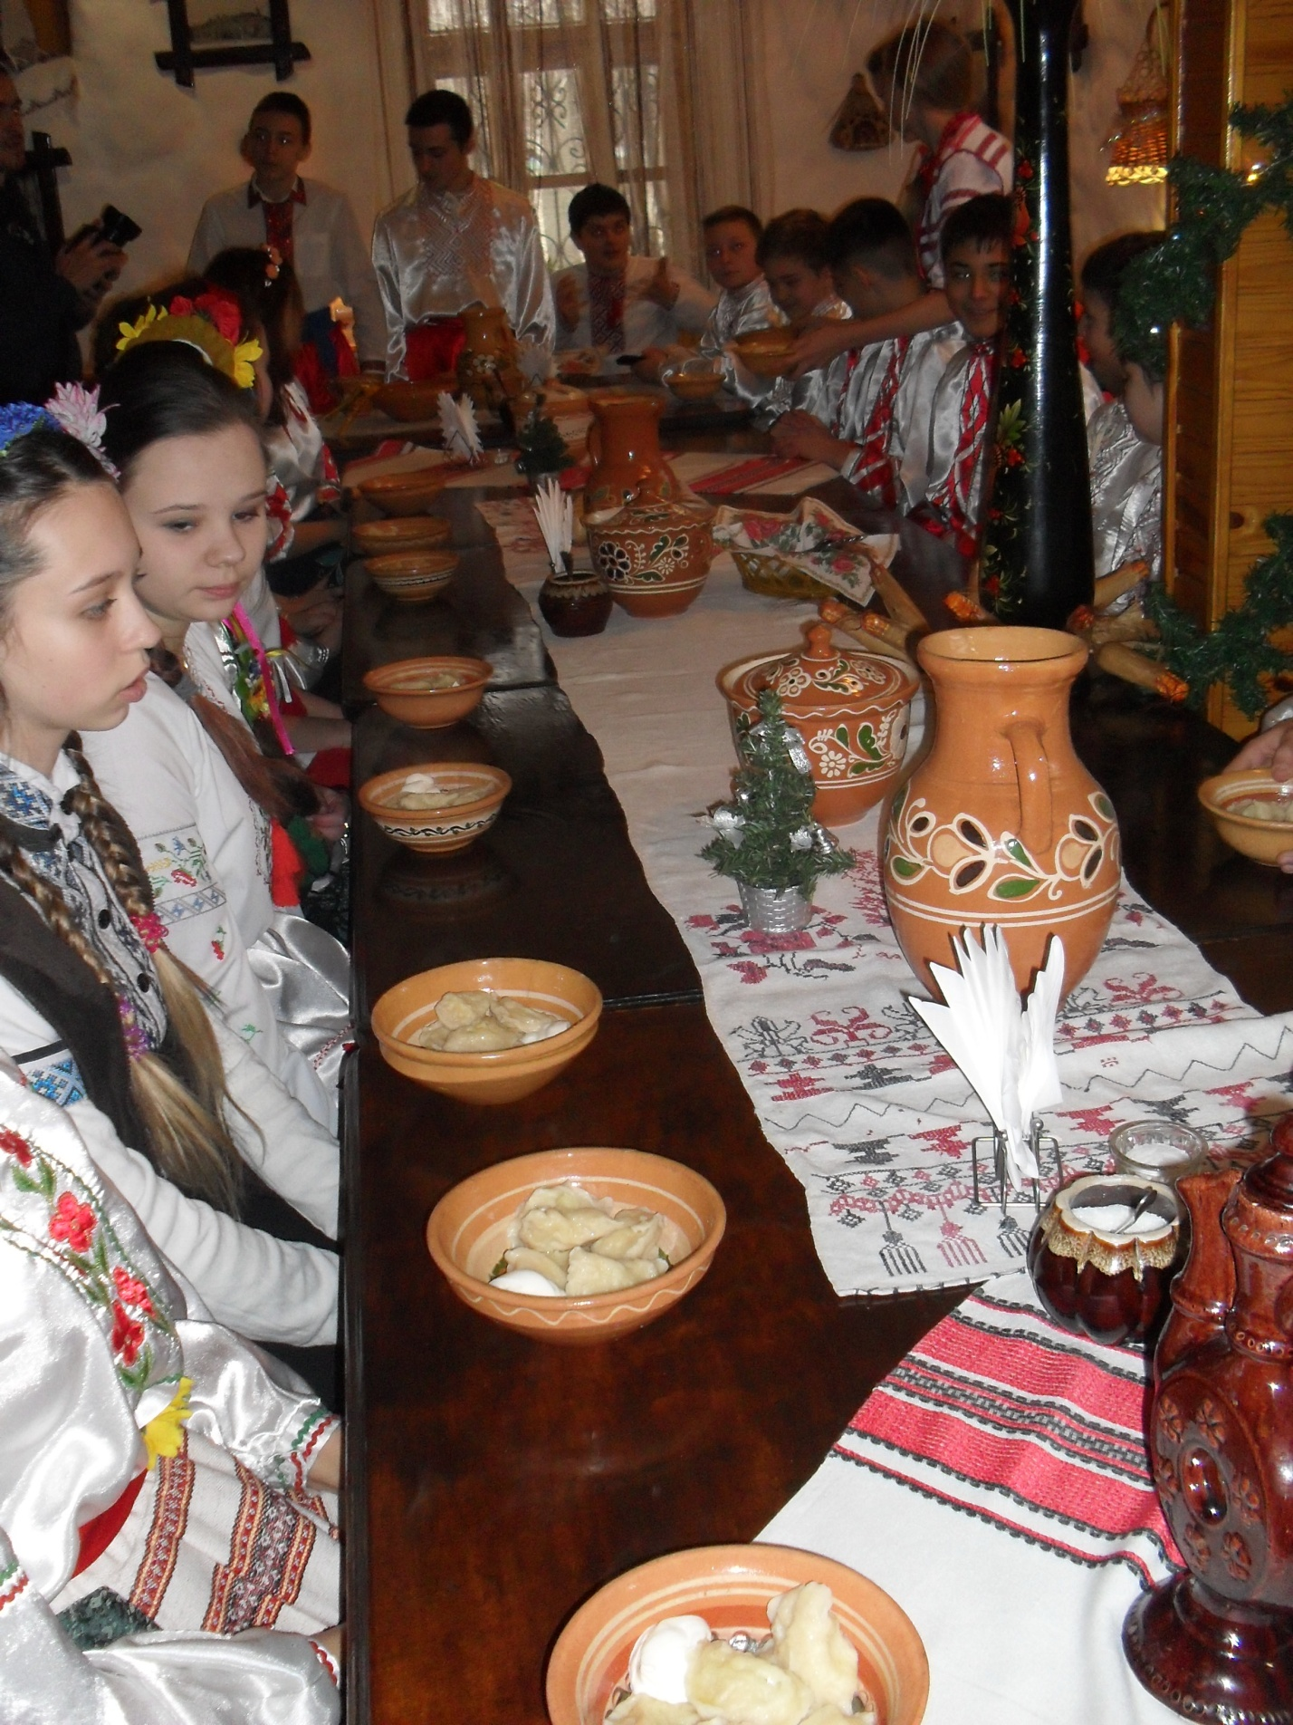
Мета: сприяти вивченню етнографічних особливостей відродження української традиції проведення андріївських вечорниць, показати красу та неповторність звичаїв, обрядів, значення української пісні, безмежне багатство та милозвучність рідної мови, формувати національний спектр почуттів, емоцій, виховувати усвідомлення належності до народу, до його історичної долі.
ЕТНОГРАФІЧНА РЕКОНСТРУКЦІЯ ТРАДИЦІЙ, ОБРЯДІВ І СВЯТ УКРАЇНСЬКОГО НАРОДУ
«Хто ми, чиїх, яких діти…?»
Тарас Шевченко
Говорячи про патріотичне виховання, про його стратегічні завдання, а саме – виховання свідомого громадянина, патріота, який би володів соціальним досвідом міжнаціональних взаємин, духовної досконалості, моральної та художньо - естетичної культури, – слід звернути увагу на вивчення глибинних пластів національної ужиткової культури, етнографічних особливостей побуту українців, цінність обрядів, вірувань, що формувались віками.
Для більш детального вивчення традицій, обрядових, фольклорних елементів Подніпров’я звернемося до праць видатного українського історика – етнографа Василя Олексійовича Бабенка, а саме до його «Этнографического очерка народного быта Екатеринославского края». «Какая красивая и удобная у них малорусская одежда, какие нежные тона красок на разрисовке хат, как приятно звучат их чисто малорусский говор и песни!» – писав В. Бабенко у 1905 році. Етнограф збирав і вивчав особливості мови, пісень, фольклору Катеринославщини.
Унікальність мови полягає передусім в тім, що вона якимось таємничим чином зосереджує в собі всю душу, минуле і теперішнє, формує усвідомлення належності до духовного буття українського народу.
Українська пісня – «щира, як молитва, глибока, як страждання людське, солодка як любов і втіха», весела – як козацька вдача.
Віра пробуджує в людині сумління і милосердя. Українські свята та традиції тісно пов’язані з православними святами, які шанували українці, додаючи до них колорит язичеських канонів: калита, вертеп, масляна,свято Івана Купала, тощо.
Тож завдання , яке було поставлене перед учнями під час підготовки та проведення реконструкції національного свята – Андріївські вечорниці – відтворити обряд вечорниць, показати його красу, перейнятися настроєм, зрозуміти, відчути, а потім передати емоцію, стан молодого парубка чи дівчини, які жили колись і які теж сумували, раділи, страждали, кохали, сперечались, ображались, кепкували, жартували та сміялися один з одного.
Це все дає можливість по-іншому поглянути довкола, по-іншому сприйняти сьогоднішній день… Зрозуміти місію людини на землі.
Тож запрошуємо усіх на Андріївські вечорниці в Кам’янському.
Дівчина:
О, Святий, добрий Андрію!
Лише на тебе маю надію.
Мушу тебе запитати:
«З якого боку долю свою виглядати?»
Хлопець:
Українці з їх, напрочуд веселою, та тонкою душею знайшли о зимовій порі багато свят. Колись молодь дівчата і хлопці збиралися на вечорниці у господині. Було так заведено, що кожне село і, навіть вулиця, мали свою хату для вечорниць.
Дівчина і хлопець:
- Доброго вечора в вашій хаті.
– А чи можна до вас на вечорниці?
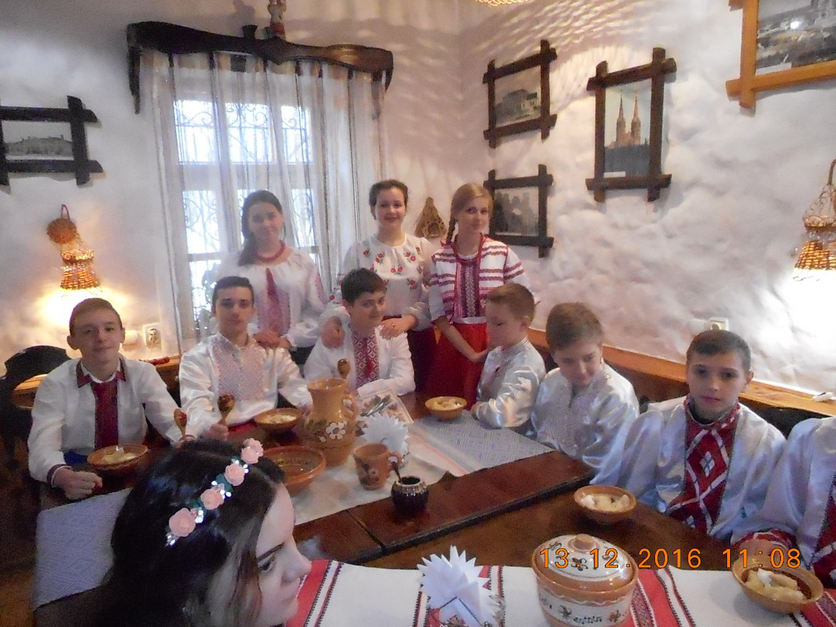

ВЕЧОРНИЦІ
(сценарій театралізованого дійства)
Святково прибрана вітальня, столи застелені рушниками, український національний посуд: макітри з варениками, дерев’яні ложки, куманці, глечики з узваром, поливяні тарілки, тощо.
Господиня, господар.
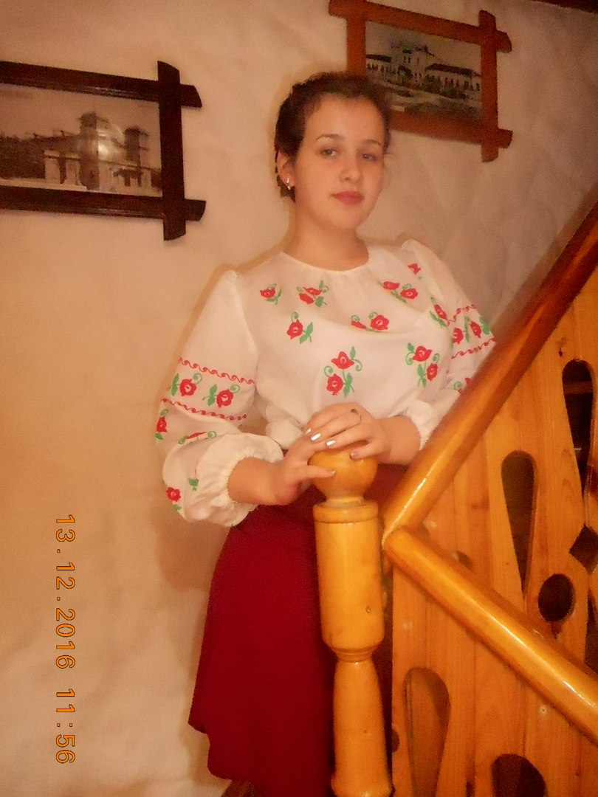
Господиня: Який сьогодні гарний святковий вечір. Тихий і сніжний. Проте ані дівчат, ані хлопців ще немає! Що то молодість. Цілу б ніч прогуляли б! І це споконвіку так ведеться. І ми колись... Як згадаю… Літа-літа! Летять неначе орли сизокрилі. Ой верніться літа мої до мене хоч у гості…
Господар: А ти пам’ятаєш якими ми молодими були, красивими?
Господиня: Пам’ятаю, яких ти мені пісень співав. Як згадаю. Тому, мабуть, я і вийшла за тебе (звучить мелодія пісні «Ніч яка місячна»).
Заходять куми
Кума: Добрий вечір у вашій хаті.
Кум: Доброго здоров’я.
Господиня: Ой, куми прийшли! Добрий вечір! Сідайте, будь ласка. Кума, допоможіть мені.
Гості: Господарі! Господарі! Чи можна до вас на вечорниці?
Господар: Просимо, просимо, заходьте до господи.
Господиня: Добрий вечір, любі гості, десь ви забарились у дорозі неблизькій. Мабуть притомилися?
Дівчата: Тітонько, Василихо, а чи можна до Вас на вечорниці?
Господиня: Можна, можна, дівчатка, заходьте будь ласка.
Дівчата: Добрий вечір вашій хаті.
Дівчина: Тітонько, а чи дозволите вам допомогти вареники ліпити, щоб гостей пригостити?
Кума: Звичайно допоможіть, любі дівчаточка.
Кум: Дівчатка! А де ж ваші хлопці?
Дівчина: Та нема. Десь забарилися. Ми на них чекали , чекали тай вирішили іти без них.
Дівчина: А ви чули, що у лісі під Кам’янським ростуть підберезовики, підосиновики і підполковники? То, мабуть, там і наші хлопці (сміх).
Дівчата: співають «А я молода»
Господар: Ой, чую стукіт. І пісню. Чи то бува не ваші хлопці прийшли? (пісня «Розпрягайте хлопці коні…»)
Хлопці: Добрий вечір вам, дівчата, та вам, молодиці! Чули ми, що в цій хатині будуть вечорниці.
Господар: Щиро просимо до господи.
Господиня: Любі гості, просимо сідати та з дівчатами пісню заспівати (Два дубки)
Господар: А хто з вас смішне нам щось розкаже?
Дівчина: Ішов Гриць з вечорниць вночі слободою,
Сидить сова на воротях крутить головою
Він, сердяга, як побачив, та через городи,
Заплутався в бур’янах та й наробив шкоди.
Хлопець: В Кам’янсьому густо хати, вітер не провіє. Сама мати миє ложки, бо дочка не вміє.
Дівчина: Ой! А що це у вас за мішок біля порогу ворушиться?
Хлопець: Стривайте , зараз подивимось, що там за нахаба? (відкриває мішок, а там Стецько)
Хлопець: А здоров був! Як у мішок потрапив? Ти хто такий?
Стецько: Та то Улянин жених мене в мішок запроторив.
Дівчина: Та стривайте, я його знаю. Це ж Стецько з Гончарівки!
Стецько: Та з неї самої. Дякую красненько, що звільнили, то я побіг.
Дівчата: Куди?!
Стецько: Та за Кудикину гору, красти помідори. Не закудикуйте дорогу. Я побіг.
Дівчина: Ой, матінко, я б за такого ніколи б не пішла.
Кума: Ой, а давайте подивимось як його Уляна зустріне?
СЦЕНКА з твору Григорія Квітки-Основ’яненка «Сватання на Гончарівці»
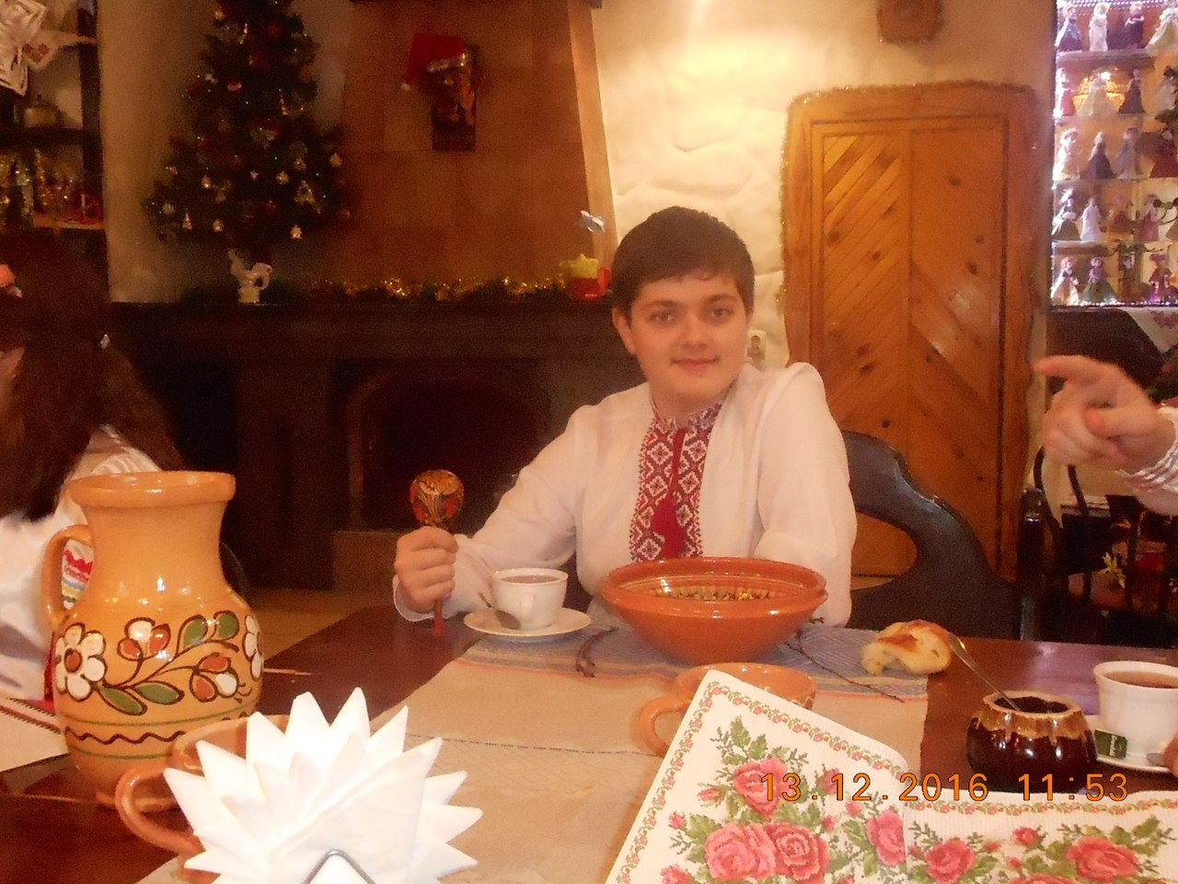
Дійові особи: Уляна, Стецько, Олексій.
Дівчина: А що це у вас за гості хороші за столами?
Господиня: Гості і справді хороші.
Дівчина: Тітонько, а дозвольте для ваших гостей пісню заспівати? (пісня «Зеленеє жито»)
Господиня: Любі гості, просимо сісти! Вареники будемо їсти.
Кума: Вареники не погані,
Вареники у сметані,
Вас чекають у макітрі
Вареники дуже ситні
Білобокі, круглолиці
Із добірної пшениці.
Дівчата: Тітонько, Василихо, а чи можна гостей пригощати?
Господиня: Шановні гості, просимо зручно сідати. Що там є – поїмо, що дадуть – поп’ємо. А ви, дівчата тим часом не гуляйте: у кухлі узвару наливайте, з печі вареники виймайте, гостей хлібом – сіллю пригощайте.
Кума: Просіть з привітом і ласкою.
Господар: Шановні гості , будемо вас частувати , варенички подавати .
Кум: І на салі, і в сметані, і пшеничні, і гречані. Щоб цей вечір пам’ятали. Та ще торік завітали.
(Пісня «А мій милий вареничків хоче»)
Дівчина: Тітонько, Василихо, а чи можна сьогодні ворожити?
Господиня: Можна! Це ж на Андрія дівчата ворожать, милого свого визначають. Щоб і гарний був і роботящий і веселий і вправний . І ми з кумою колись гадали. Кумонько, несіть речі для гадання. Вони там на припічку в тарілці.
Кума приносить тарілку з намистом, перснем, олівцем, хусткою.
Дівчина -1: (не дивлячись бере намисто) Буду багата, куплю одежі, хустку, чоботи, кожуха.
Дівчина-2: Купиш кота в мішку.
Дівчина-3: (бере перстень) Не в багатстві щастя, а в любові і злагоді.
Дівчина-4: (витягає олівець) Тьху на вас, дівчата. Доля мені писаря посилає. Дівчина-2: Так грамотний же.
Дівчина-2: Ой , мабуть і я спробую долю запитати (витягає хустку)
Подруженьки, подивіться яке мені щастя випало! Йому можна більше радіти , ніж доброму чоловікові. Свекруха буде тиха. На стільки ж вузлів язик буде зав’язаний (розв’язує вузли, а дівчата голосно рахують).
Дівчина-1: У тихому болоті чорти водяться.
Господар: А давайте заспіваємо та потанцюємо.
(Пісня «Ти ж мене підманула»)
Жінка: Ой, людоньки, що ж це робиться ? Знову чоловіка немає! Ви мого Василя не бачили?
Дівчата: Та ось він, із нами.
Жінка: От, клятий чоловік, а я думала він з кумом десь гуляє.
Дівчина: Та заспокойтеся, та заспівайте своєї улюбленої, той гнів пройде.
Жінка: Кажуть люди, що я лиха, а я – Василиха. Наробилася у полі, йду додому стиха. Наробилася у полі аж трьома серпами, а мій милий сидить ось де з своїми кумами. Кидай, кидай, Василечку з кумами сидіти, та й поможи краще з поля снопи поносити.
Василь: Не я тії снопи жав, не буду носити. Відчепися, клята жінка, бо ще й буду бити.
Хлопець: Гей, музики, гарно грайте серце наше звеселяйте (танок).

Дівчина: А ми вже калиту для хлопців спекли. А ну, хто з вас спритніший?
У небо наша калита, у небо,
А ти , сонечко, підіймись.
Та на нас подивись.
Ми калиту чіпляємо.
На місяць поглядаємо,
Свою долю – радість закликаємо…
(дівчина подає калиту – круглий калач прикрашений маком, горіхами, родзинками, помащений медом – «символ сонця» надітий на червону стрічку ,– хлопцю, який визвався бути паном Калитинським , а той пропонує самому спритному парубкові вкусити калиту і не засміятися, руками не чіпати, бо має квача яким відмітить того, хто засміється). При цьому учасники говорять наступні слова:
- Добрий вечір, пане Калитинський!
- Здоров був, пан Коцюбинський!
- Чого пажалував?
- Калиту кусати.
- А я буду по зубам писати.
- А я вкушу.
- А я впишу.
- Ой, чи впишеш чи ні, а я на білому коні.
(Якщо парубок не засміявся і вкусив, підстрибнувши, калиту, йому одягали на голову вінок із жита, він роздавав хлопцям калиту,а господиня вечорниць роздавала дівчатам — вишневі гілочки для того, щоб вони їх поставили у воду і слідкували до Різдва чия гілочка зацвіте та дівчина долю свою зустріне).
Господиня (До дівчат) Поставте цю вишневу гілочку сьогодні у воду та промовте такі слова: «О, Святий Андрію, на тебе маю надію. Дай щоб гілочка до Різдва зацвіла». У кого гілочка зацвіте, та з вас долю свою зустріне.

Господарі Наші вечорниці вже кінчати час. Кращі побажання ви прийміть від нас. І в вас, і в нас хай буде гаразд, щоб ви і ми щасливі були. Прощавайте, друзі низький вам уклін, доброго здоров’я зичимо вам усім. І у вас, і в нас хай буде гаразд. Щоб ви і ми щасливі були. Бувайте здорові, живіть багато, і ще приїжджайте до нашої хати.
У С І К Л А Н Я Ю Т Ь С Я
Уляна: Щоро дякуємо за хліб, за сіль, за теплу ласку, за святкову казку…
Олексій: Було гарно у вас повеселитися, та вже час і додому нагодитися…

ЛІТЕРАТУРА ТА ДЖЕРЕЛА
- Бабенко В.А. Этнографический очерк народного быта Екатеринославского края – Харьков, 2013 – 152 с.
- Гуркіна Г.О., Сердюк О.В. Традиції та звичаї українців – Харків: «Торсінг плюс», 2010 – 95 с.
- Українське народознавство: Література. Навчальний посібник. – Львів, 1994.
- Григорій Квітка-Основ’яненко «Сватання на Гончарівці»

